Parengta pagal Kauno rajono savivaldybės administracijos Maitinimo paskirties pastato, Kauno r. sav., Kulautuva, Akacijų al. 20, rekonstravimo į kultūros paskirties pastatą rangos darbų (Pirkimo Nr. 1456586) viešojo pirkimo komisijos (toliau – Komisija ) 2025-04-08 protokolą Nr. 6
Pagal adresatų sąrašą 2025-04-08
Teikiama CVP IS susirašinėjimo priemonėmis

Kauno rajono savivaldybės administracijos sudaryta Komisija atlikdama viešojo pirkimo atviro konkurso „Maitinimo paskirties pastato, Kauno r. sav., Kulautuva, Akacijų al. 20, rekonstravimo į kultūros paskirties pastatą rangos darbai“ (toliau – Konkursas) procedūras, 2025-04-08 aptaria Pirkimo dokumentuose padarytas technines klaidas arba prieštaravimus, kurias ištaiso/pašalina ir paskelbia naujos redakcijos žemiau nurodytus Pirkimo dokumentus.
KLAUSIMAI/ATSAKYMAI

- Grindų detalė P-1 iš praktikos pavaizduota neteisingai. Įrengiant keramzito sluoksnį ir tada vatos sluoksnį susidaro nestabilus pagrindas kas sukelia betono sutrūkinėjimą voratinkliu. Prašome patikslinti mazgą.
Atsakymas. Šiuo atveju, kadangi nėra didelių taškinių apkrovų, plokštė vienodai slegia vatą ir perdangą. Trūkinėjimo neturėtų atsirasti. Juolab, kai vatos tik 20mm, tai ji susispaus užliejus betoną ir jos storio liks dar mažiau. Svarbu, kad tarp betono ir vatos būtų plėvelė (skiriamasis sluoksnis), kuris leistu betonui slysti traukimosi metu.

- Grindų detalėse G-1,P-1,P-2 numatytas betono sluoksnio armavimas tinklu d4. Toks tinklas skirtas ne armavimui, o šildymo vamzdelių tvirtinimui. Tokiu atveju betonas turi būti armuotas fibra. Prašome patikslinti mazgą.

Atsakymas. Grindų ant grunto detalė patikslinta. Betonas armuojamas polipropileno fibra + plaušu.

- Excel kiekių žiniaraščiuose viso numatoma 8,8 m kopėčių įrengimo. Bet pagal SA dalį yra 52 m. Patikslinkite
Atsakymas. Nusimatytkite 52 m.

- Kur žiniaraštyje turi būti įvertinta langų apdaila fasado plokštėmis?
Atsakymas. Langų apdaila daroma iš aliuminio lankstinių ir tos pačios medžiagos kaip stogo fasadinės plokštumos.
- Patikslinkite iš kokios medžiagos turi būti vejos bordiūrai. Specifikacijoje betoniniai, o excel nurodomi kai kur pvc.
Atsakymas. Bordiūrai iš PVC.
- Nesutampa informacija apie grindų šiltinimui skirtą polistirolą jo storį, markę ir kiekį. Reikia pastiklinimo, kur informacija teisinga, ir ką siūlant kainą vertintis?
Atsakymas. SK TS 11.4 skyriaus informacija patikslinta.

- Techninese specifikacijose 11.4 punkte rašoma, kad stipris griuždymui >150kPa( kas atitiktų polistirolo markę EPS150), detalėse nurodoma XPS, kurio stipris 300kPa. Patikslinkite?

Atsakymas. SK TS 11.4 skyriaus informacija patikslinta.

- Techninėse specifikacijose rašome, kad šiltinama pastato perimetru 1m zonoje. Pagal kiekių žiniaraštį ir detales duota visas plotas. Patikslinkite?

Atsakymas. SK TS 11.4 skyriaus informacija patikslinta.

- Techninėse specifikacijose rašome, kad šiltinama 100mm storio. Pagal kiekių žiniaraštį ir detalę duota visas 150mm storio. Patikslinkite?
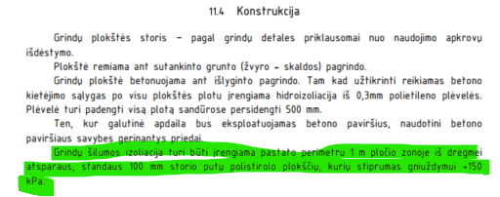
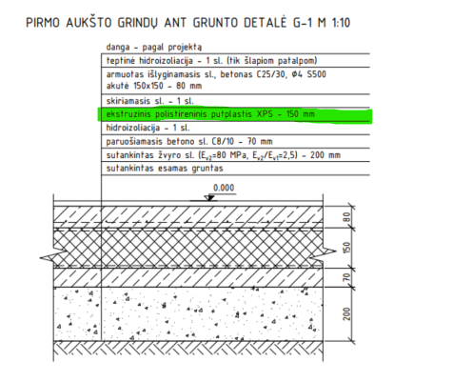
Atsakymas. SK TS 11.4 skyriaus informacija patikslinta.

- Atsakymuose pridėta failiukas "5_KRS-2020-TP-AS_SZ_dalis_neperkama", ką čia turi omeny? Kol kas naikinama apsauginės sistemos dalis ir į konkursą neįtraukta? Jei taip tuomet reikėtų pakoreguoti Excel žiniaraščius susijusius su apsaugine signalizacija, nes dabar jie nebesutampa, pagal projekto žiniaraštį.
Atsakymas. Teikiame patikslintus žiniaraščius

- Atnaujintuose žiniaraščiuose, kiekyje išvėlė klaida (pažymėta žaliai), prašome pataisyti, turi būti 144,72m2:

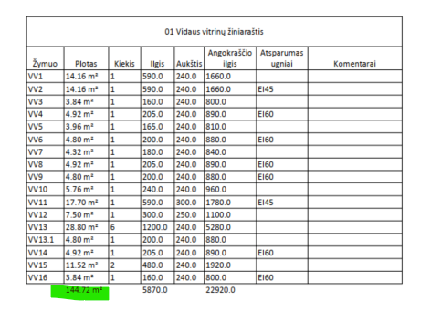
Atsakymas. Patikslintas žiniaraštis.
- Statinio konstrukcijų medžiagų žiniaraštyje (brėžinio žymuo KRS-2020-TP-SK-MŽ lapas 2 iš 23) skyriuje 2.1 Mūro sienų įrengimas 24; 25; 25; 27 eilutėse yra Armuotas mūras (pažymėta žaliai). O užpildyti kiekių žiniaraštyje armavimo nėra įtraukta. 2.1. Prašome nurodyti, kiek reikia armatūros armavimui ? 2.2. Prašome šiuos kiekius įtraukti į užpildymui skirtą žiniaraštį?

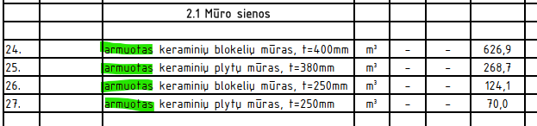
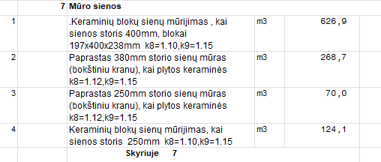
Atsakymas. SK MZ papildytas armatūros kiekiu mūro sienų armavimui (poz. 28)
13. Klausimas. Architektūros dalies darbų kiekių žiniaraštyje Nr. 2
2. Skyrius 10 „Sienų apdaila“
28 |  | Sienų vidinių paviršių pagrindo gruntavimas sukibimą gerinančiais gruntais voleliu | 100m2 | 34,0
Turi būti 11,1.
Atsakymas. Patikslintas žiniaraštis.

- Klausimas. Konstrukcijų dalies kiekių žiniaraštyje Nr. 3
Skyrius 7
 | 7 | Mūro sienos
1 |  | .Keraminių blokų sienų mūrijimas , kai sienos storis 400mm, blokai 197x400x238mm k8=1.10,k9=1.15 | m3 | 626,9
2 |  | Paprastas 380mm storio sienų mūras (bokštiniu kranu), kai plytos keraminės k8=1.12,k9=1.15 | m3 | 268,7
3 |  | Paprastas 250mm storio sienų mūras (bokštiniu kranu), kai plytos keraminės k8=1.12,k9=1.15 | m3 | 70,0
4 |  | Keraminių blokų sienų mūrijimas, kai sienos storis 250mm k8=1.10,k9=1.15 | m3 | 124,1

Neįtrauktas mūro armavimas, kaip nurodyta projekto dalies kiekių žiniaraštyje ir TS
2. Sienos, gelžbetonio kolonos
2.1 Mūro sienos
24. armuotas keraminių blokelių mūras, t=400mm m3 - - 626,9
25. armuotas keraminių plytų mūras, t=380mm m3 - - 268,7
26. armuotas keraminių blokelių mūras, t=250mm m3 - - 124,1
27. armuotas keraminių plytų mūras, t=250mm m3 - - 70,0
Atsakymas. SK MŽ papildytas armatūros kiekiu mūro sienų armavimui (poz. 28)
- Klausimas. Atnaujinus excel darbų kiekių žiniaraščius, juose nebeliko vitrinų įrengimo kiekių. Patikslinkite žiniaraštį.
Atsakymas. Pateikiamas patikslintas žiniaraštis.

- Klausimas Neaiškus atsakymas dėl vitrinų. Ar šiame projekte bus stumdomų stiklo vitrinų? Jeigu taip, nurodykite kurios.

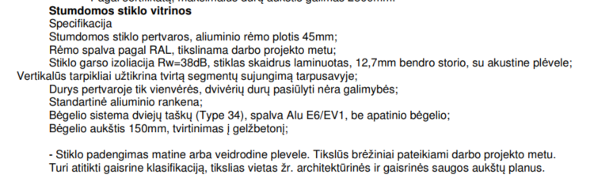
Atsakymas. Nebus.

- Klausimas. Neaiškus atsakymas dėl vitrinų .Ar šiame projekte bus berėmio stiklo vitrinų? Jeigu taip, nurodykite kurios.
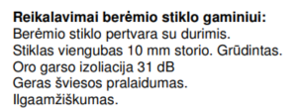
Atsakymas. Nebus.

- Klausimas. Ką konkrečiai užsakovas turi įsivertinti SA dalies žiniaraštyje prie stogelių, jeigu visos reikiamos konstrukcijos jų įrengimui numatytos SK dalyje?
Atsakymas.

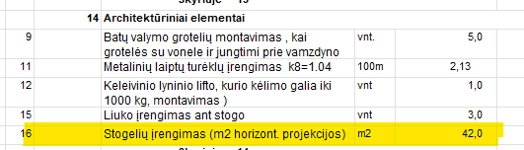

Atsakymas. Nevertinkite. Dubliuojasi kiekiai.

- Klausimas. Nepilnai atsakytas klausimas dėl scenos įrengimo. Iš kokios medžiagos turi būti įrengtas scenos pagrindas ( ant metalo konstrukcijos prieš buko grindų įrengimą) ir prie kokios žiniaraščio pozicijos to pagrindo įrengimo kaštus priskaičiuoti?

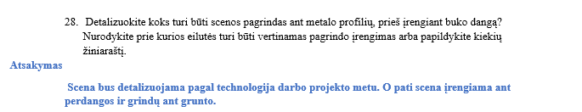
Atsakymas. Buko medienos lentos įrengiamos ant C profilio ilginių ant metalo konstrukcijos. Bendras scenos konstrukcijos kiekis pateiktas SK MŽ 586 poz.

- Klausimas. Žiniaraštyje randame atramų montavimą ir elektromobilių įkrovimo stoteles, bet medžiagų nerandame. Patikslinkite ar reikia vertintis?

Atsakymas.
Reikia vertinti

- Klausimas. Atsakėte į klausimą, kad neregių sistema viduje turi būti iš gumos, bet nepateisėte žiniaraščio ir neatsiuntėte. Neregių sistema buvo įrenginių žiniaraštyje. Atsiųskite patikslintą žiniaraštį.
Atsakymas. Vertinkite tuos pačius kiekius kaip buvo nerūdijančio plieno. 24m2 juostelių ir 7m2 skritulių.

- Klausimas. Atnaujintame žiniaraštyje liko klaida. Metalinės lubos nebūna akustinės. Pakoreguokite žiniaraštį, kad nebūtų klaidinančių dviprasmybių.

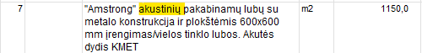
Atsakymas. Žiniaraštis patikslintas.
- Klausimas. Perkančioji organizacija 2025-03-31 d. pateikė atsakymus į klausimus ir patikslino pirkimo dokumentus. Su atsakymais į klausimus buvo pateikta dokumentas ,, KRS-2020-TP-AS_SZ dalis neperkama (Sąnaudų žiniaraštis) (2025-03-31 redakcija)“. Pagal pridėtą dokumentą suprantame, kad Perkančioji organizacija nusprendė šiuo pirkimu neįsigyti šių darbų:
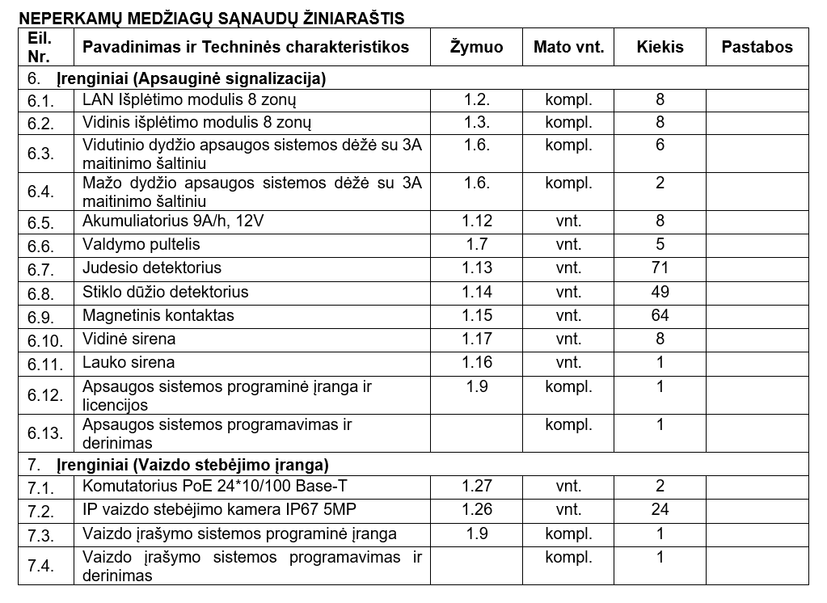
Prašome patikslinti ar tikrai šie darbai/įrenginiai/medžiagos neperkami. Jeigu taip, prašome pataisyti konkursinius žiniaraščius, kadangi 2025-03-31 dienai pateiktuose žiniaraščiuose yra įvertinti Perkančiosios organizacijos nurodyti neperkami darbai.
Atsakymas. Pateikiami patikslinti žiniaraščiai.
- Klausimas. Projekto SA dalyje ta pati specifikacija nurodoma prie dviejų gaminių. Ar tikrai prie 15.14 pozicijos turi būti priskirta TS 3.45? Ar yra reikalingi iš viso 4 vnt. laiptai-keltuvai?
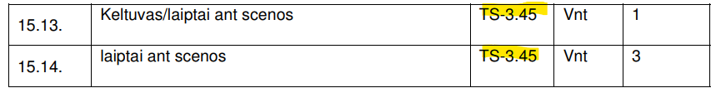

Atsakymas. Numatykite vieną keltuvą/laiptus, kaip nurodyta plane. Kiti 3 vnt, tik laiptai.

- Klausimas. SP dalyje matomi trys tipai trinkelių, bet specifikacijose matomi tik du tipai. Patikslinkite kokios trinkelės turi būti skaičiuojamos 2.1 ir 3.1 pozicijoms?
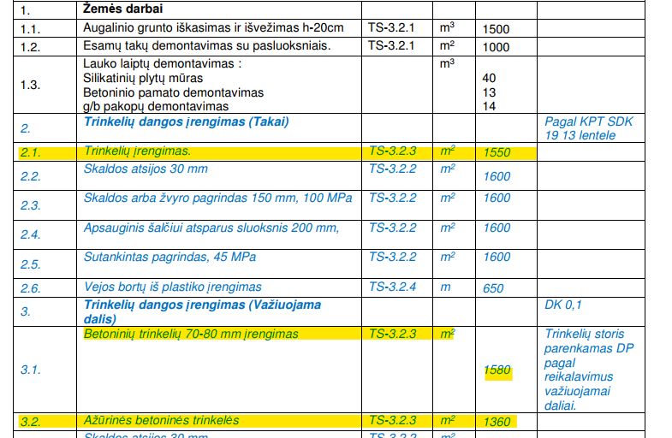
Atsakymas. Pagal SP SŽ yra trys rūšys trinkelių : Takai (T formos trinkelės), Stovėjimo aikštelė (ažūrinės trinkelės), važiuojamoji dalis (tos pačios spalvos stačiakampes 10x20 be nuožulų trinkelės)

- Klausimas. Atnaujinus excel darbų kiekių žiniaraščius, juose nebeliko vitrinų įrengimo kiekių. Patikslinkite žiniaraštį.
Atsakymas. Žiniaraščiai patikslinti

- Klausimas. Neaiškus atsakymas dėl vitrinų. Ar šiame projekte bus stumdomų stiklo vitrinų? Jeigu taip, nurodykite kurios.
Atsakymas. Nebus.

- Klausimas. Neaiškus atsakymas dėl vitrinų .Ar šiame projekte bus berėmio stiklo vitrinų? Jeigu taip, nurodykite kurios.
Atsakymas.Nebus

- Klausimas. Ką konkrečiai užsakovas turi įsivertinti SA dalies žiniaraštyje prie stogelių, jeigu visos reikiamos konstrukcijos jų įrengimui numatytos SK dalyje?

Atsakymas. Nevertinkite. Dubliuojasi kiekiai.

- Klausimas. Nepilnai atsakytas klausimas dėl scenos įrengimo. Iš kokios medžiagos turi būti įrengtas scenos pagrindas ( ant metalo konstrukcijos prieš buko grindų įrengimą) ir prie kokios žiniaraščio pozicijos to pagrindo įrengimo kaštus priskaičiuoti?

Atsakymas. Buko medienos lentos įrengiamos ant C profilio ilginių ant metalo konstrukcijos. Bendras scenos konstrukcijos kiekis pateiktas SK MŽ 585 poz

- Klausimas. Žiniaraštyje randame atramų montavimą ir elektromobilių įkrovimo stoteles, bet medžiagų nerandame. Patikslinkite ar reikia vertintis?
Atsakymas. Vertinkite

- Klausimas. Atsakėte į klausimą, kad neregių sistema viduje turi būti iš gumos, bet nepateisėte žiniaraščio ir neatsiuntėte. Neregių sistema buvo įrenginių žiniaraštyje. Atsiųskite patikslintą žiniaraštį.
Atsakymas. Žiniaraštis patikslintas

- Klausimas. Atnaujintame žiniaraštyje liko klaida. Metalinės lubos nebūna akustinės. Pakoreguokite žiniaraštį, kad nebūtų klaidinančių dviprasmybių.

Atsakymas. Žiniaraščiai patikslinti

35. Klausimas. Excel Vandens apskaitos skyriuje trūksta pozicijų:
1. VAM principinėje schemos armatūros išvardinime yra „12 - Atbulinis vožtuvas DN50 su srovės nutraukimo prevencija“, pačioje schemoje jo nėra. Prašome patikslinti;
Atsakymas : Papildyta, VAM brėžinys ir sąnaudų kiekių žiniaraštis papildyti atbuliniu vožtuvu su srovės nutraukimo prevencija (5 Pozicija)

- Klausimas Pateikimo žiniaraštyje trūksta atraminių konstrukcijų, VAM apšiltinimo, paleidimo derinimo, ženklinimo darbams skirtų eilučių. Prašome patikslinti.
Atsakymas : Sąnaudų kiekių žiniaraštis papildytas VAM apšiltinimo, paleidimo derinimo ir ženklinimo darbais (16-18 pozicijos), Reikia papildyti sąmatos dalyje.

- Klausimas. Pateikimo žiniaraštyje skyriuje „1 Vandens apskaitos mazgas) yra eilutė (14eil. Nr.) Vandens skaitiklių montavimas. Apskaitą paprastai tiekia ir montuoja vandens tiekėjai. Prašome patikslinti ar reikia vertinti.
Atsakymas : Pas mus sąnaudų kiekių žiniaraštyje nėra tokios eilutės kaip skaitiklių montavimas Pateikimo žiniaraštis tai sąmatos dalis.

- Klausimas. SK dalyje matomas drenažo įrengimas ir nurodoma, kad jis turėtų būti kitoje projekto dalyje. Drenažo įrengimo ir jo kiekių nematome nė vienoje projekto dalyje ir žiniaraščiuose. Patikslinkite ar jis reikalingas, jei reikalingas pateikite informaciją ir atnaujinkite žiniaraščius.
Atsakymas : Drenažas nebuvo numatytas VN dalyje, kadangi vadovaujantis geologiją gruntinis vanduo nesutiktas jokiuose gręžiniuose ir geologijos ataskaitoje jis nebuvo rekomenduotas įrengti. Kadangi gruntinis vanduo nepakyla iki pastato pamatų gylio poreikio drenažui nėra.

- Klausimas. prašau patikslinkite, kurioje Darbų kiekių žiniaraščio eilutėje reikia įsivertinti pamato atkasimo žemės darbus pamatų stiprinimui? Patikslinkite prašau kiekį.

Atsakymas. Žiniaraštis patikslintas, konstrukcijų dalyje 2 pozicija

- Klausimas. Pateikimo žiniaraštyje skyriuje „1 Vandens apskaitos mazgas) yra eilutė (14eil. Nr.) Vandens skaitiklių montavimas. Apskaitą paprastai tiekia ir montuoja vandens tiekėjai. Prašome patikslinti ar reikia vertinti.
Atsakymas. Reikia vertinti.

- Klausimas. Po atsakymų 03-31 buvo korekcijų žiniaraščiuose ir tam tikri dalykai buvo perkelti kaip suprantame iš įrengimų žiniaraščio į darbų kiekių žiniaraštį, bet taip ir negavome atnaujinto įrenginių poreikio žiniaraščio. Prašome atnaujinti ir atsiųsti įrenginių žiniaraštį su aktualia, atnaujinta informacija.
Atsakymas. Žiniaraštis atnaujintas pateikiamas.

- Klausimas. SK dalyje matomas drenažo įrengimas ir nurodoma, kad jis turėtų būti kitoje projekto dalyje. Drenažo įrengimo ir jo kiekių nematome nė vienoje projekto dalyje ir žiniaraščiuose. Patikslinkite ar jis reikalingas, jei reikalingas pateikite informaciją ir atnaujinkite žiniaraščius.

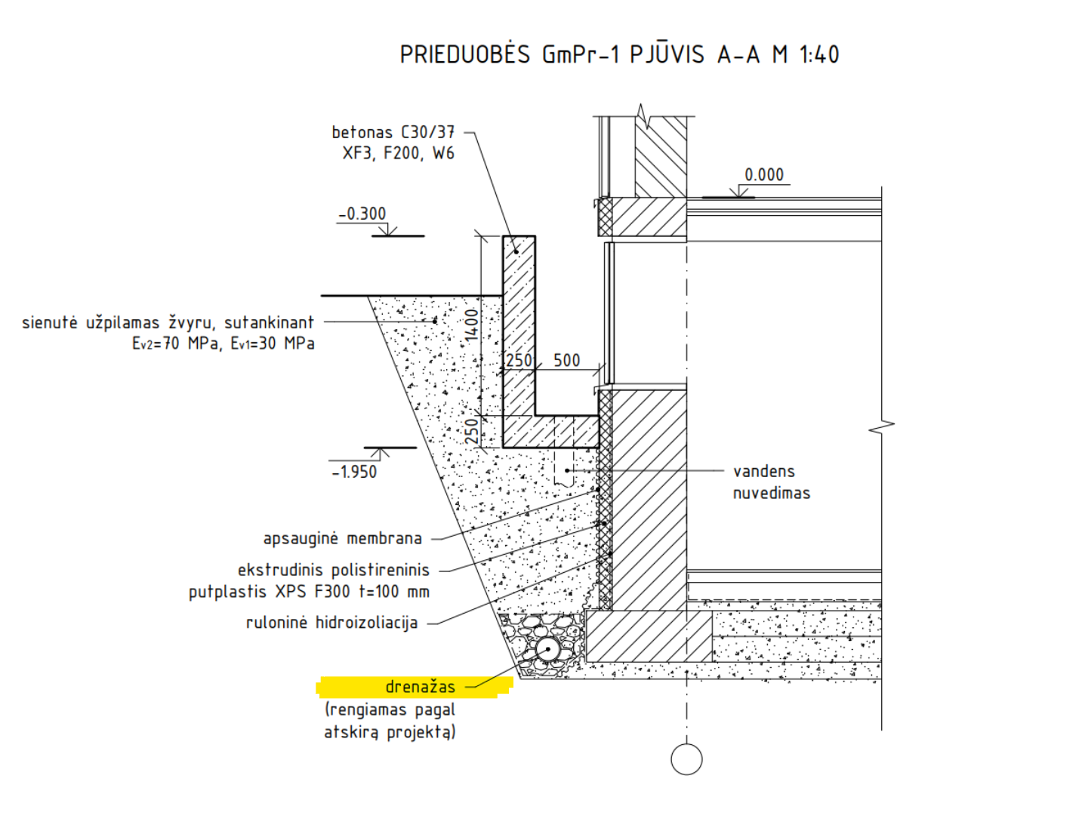
Atsakymas. Vertinkite drenažo įrengimą alink pastatą.

- Klausimas. Koks numatytas šio pirkimo biudžetas?
Atsakymas. Pirkimo biudžetas nėra viešinamas.
Komisija pratęsia pasiūlymų pateikimo terminą iki 2025 m. balandžio mėn. 16 d. 10.00 val. ir atitinkamai CVP IS patikslina skelbimą apie pirkimą.

PRIDEDAMA.
  - Patikslintas galutinis darbų kiekių žiniaraštis;
  - Patikslintas įrenginių poreikio žiniaraštis.
  - Patikslinta TP Konstrukcijų dalis.
  - Patikslinta TP Vandentiekio ir nuotekų šalinimo dalis.

